В случае возникновения ошибок отправки дампа падения просьба опытным пользователям проделать следующее
- Забрать из архива http://www.fly-server.ru/install/crash-server/crash-server-debug.7z длл-ки
crshhndl-x64.dll
crshhndl-x86.dll

и подменить их в директории инсталляции флайлинка
- На диске C: создать папку Traces а в реестре включить трассировку запуском файла config.reg
Можно выбрать другой путь отредкатировав файл
Windows Registry Editor Version 5.00
[HKEY_LOCAL_MACHINE\SOFTWARE\Idol Software\DumpUploader]
"TraceEnable"=dword:00000001
"TraceFolder"="C:\\Traces"
[HKEY_LOCAL_MACHINE\SOFTWARE\Wow6432Node\Idol Software\DumpUploader]
"TraceEnable"=dword:00000001
"TraceFolder"="C:\\Traces"
- Запустить флайлинк
Если в следующий раз у вас при отправке дампа появится ошибка вида (в заголовке будет SendRpt)
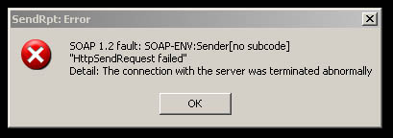
В каталоге C:\Traces появятся файлы
_gsoap_recv.log
_gsoap_sent.log
_gsoap_test.log
sendrpt.log

Упакуйте их и перешлите их мне pavel.pimenov@gmail.com или разработчикам краш сервера info@crash-server.com для анализа и исправление проблем в будущих версиях.

